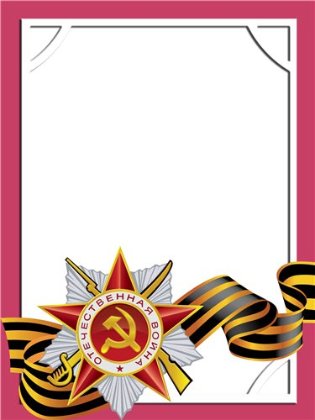
Салахеев
Фаяс
Сайфутдинович

Ветеран войны и труда.
Родился в 1924 г., деревня Контуганова, татарин.
Участвовал в боевых действиях на Северном флоте в составе экипажа тральщика – минер.
С Т А Р Ш И Й М А Т Р О С
Награжден орденом «Красная Звезда», медаль «Ушакова», «За Оборону Северного Заполярья», «За Победу над Германией» и другие четыре медали.

